Фото-отчёт
КОНКУРС ДЛЯ РОДИТЕЛЙ
«Физкультура для всей семьи»

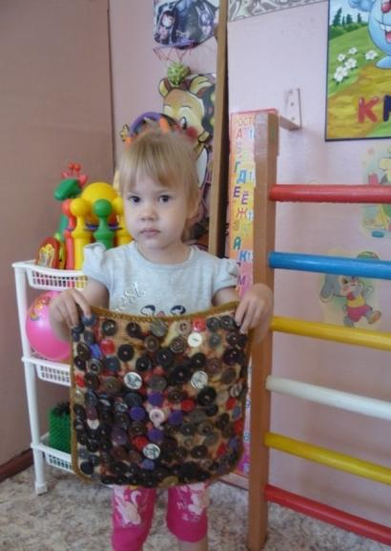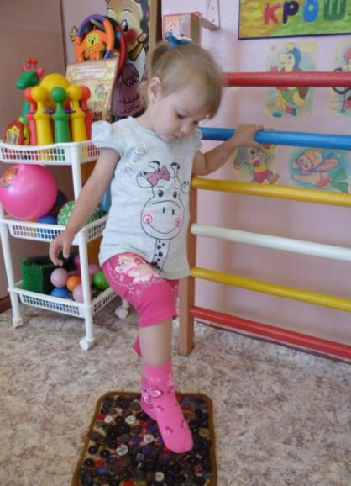
Семья Анны Зинчук «Коврик здоровья»

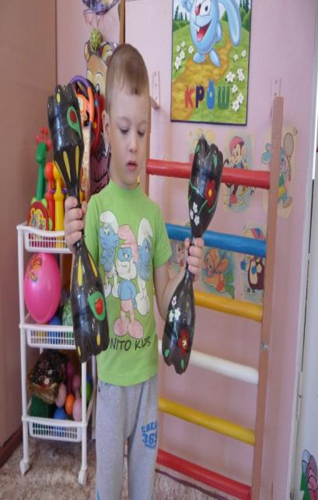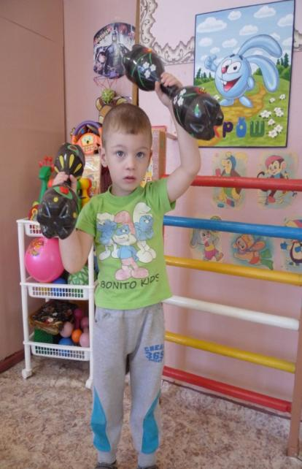
Семья Алексея Тюлькова «Гантели «Богатырская сила»»
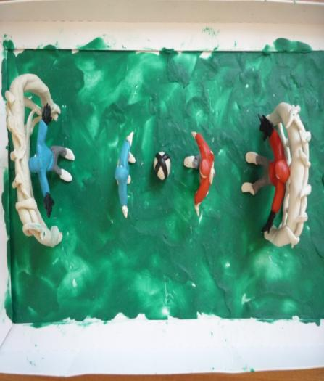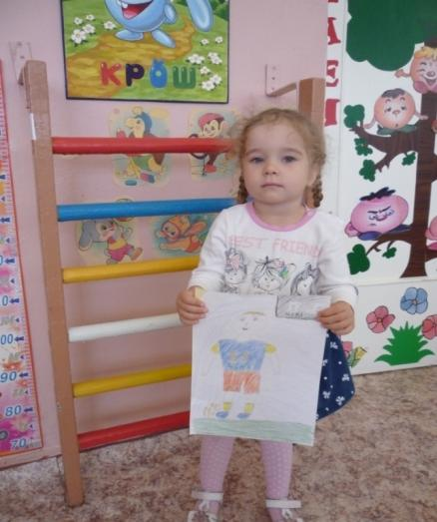
Семья Софьи Линьковой Семья Полины Родик
Поделка из пластилина «Футбол» Рисунок «Футболист России»

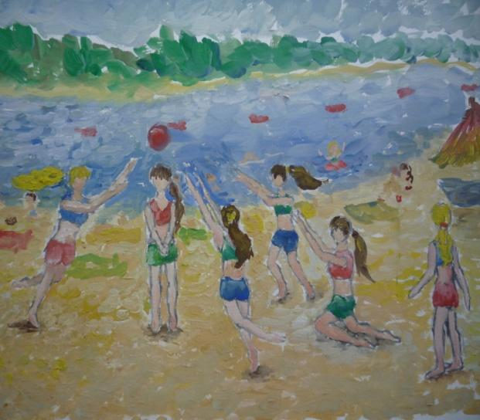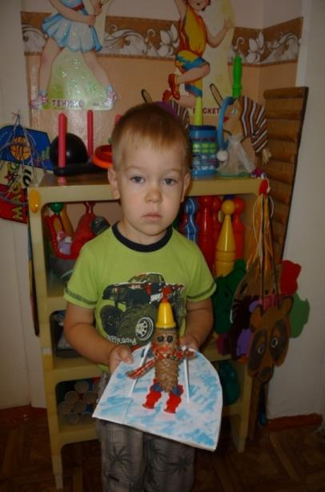
Семья Марии Терентьевой Семья Кирилла Терещенко
Рисунок «Пляжный волейбол» Поделка из природного
материала «Лыжник»
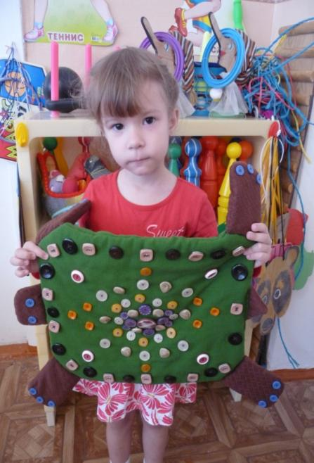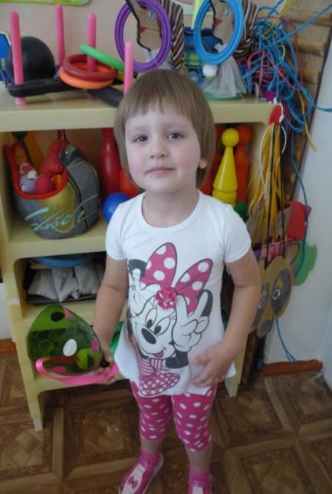
Семья Анастасии Анучиной Семья Полины Передковой
Массажный коврик «Черепашка» Игра «Поймай тучку»

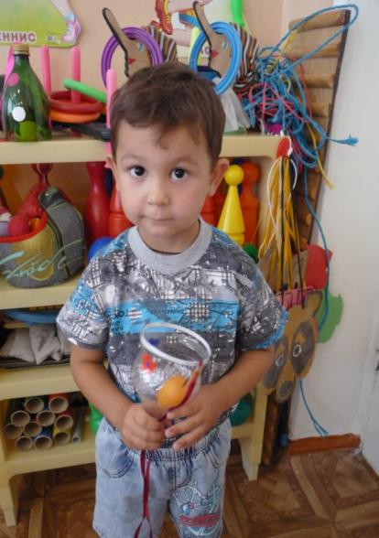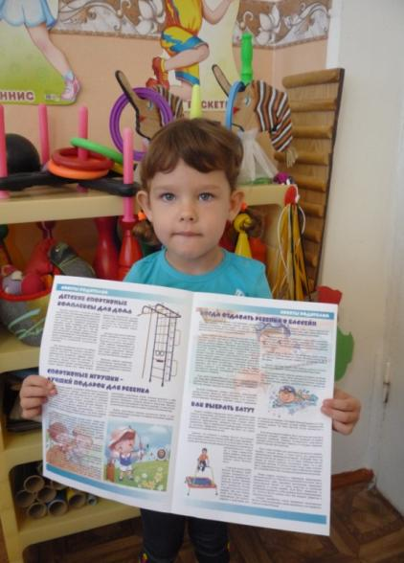
Семья Ивана Нестеренко Семья Вероники Басовой
Игра «Собери цветочек» Газета «Детский спорт»

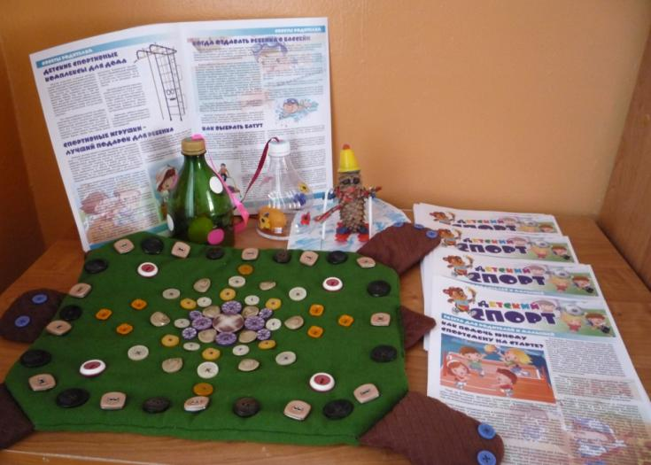

Большое спасибо Всем,
кто принял участие в конкурсе!!!

